
ГОСУДАРСТВЕННАЯ ИТОГОВАЯ АТТЕСТАЦИЯ
выпускников 11 класса

ЕДИНЫЙ ГОСУДАРСТВЕННЫЙ ЭКЗАМЕН (ЕГЭ)
это форма государственной итоговой аттестации по образовательным программам среднего общего образования, при проведении ЕГЭ используются контрольные измерительные материалы (КИМ), представляющие собой комплексы заданий стандартизированной формы, а также специальные бланки для оформления ответов на задания

ГОСУДАРСТВЕННЫЙ ВЫПУСКНОЙ ЭКЗАМЕН( ГВЭ)
это форма государственной итоговой аттестации в виде письменных и устных экзаменов с использованием текстов, тем, заданий, билетов.

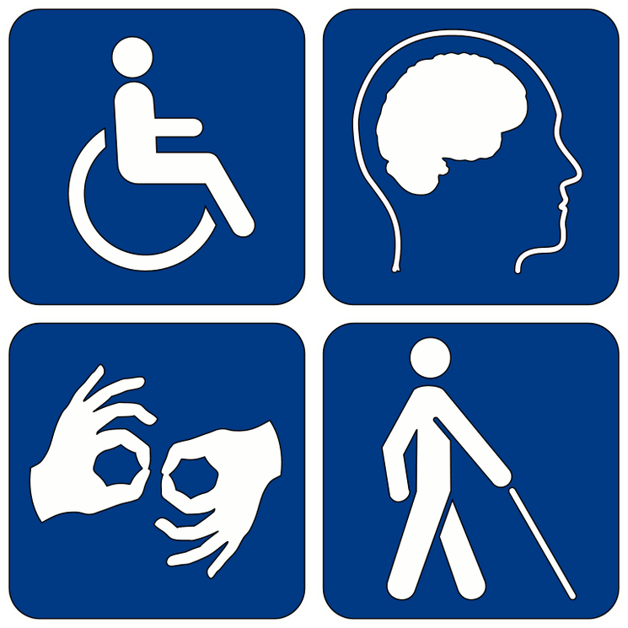
ГОСУДАРСТВЕННАЯ ИТОГОВАЯ АТТЕСТАЦИЯ
выпускников 11 класса

ПРЕДМЕТЫ ЕГЭ

ЕГЭ проводится по 14 общеобразовательным предметам:
- Русский язык
- Математика (базовая и профильная)
- Физика
- Химия
- История
- Обществознание
- Информатика
- Биология
- География
- Иностранные языки
- Литература

Для получения аттестата выпускники текущего года сдают обязательные предметы — русский язык и математику. Другие учебные предметы ЕГЭ выпускники сдают на добровольной основе по своему выбору для поступления в образовательные организации высшего образования.
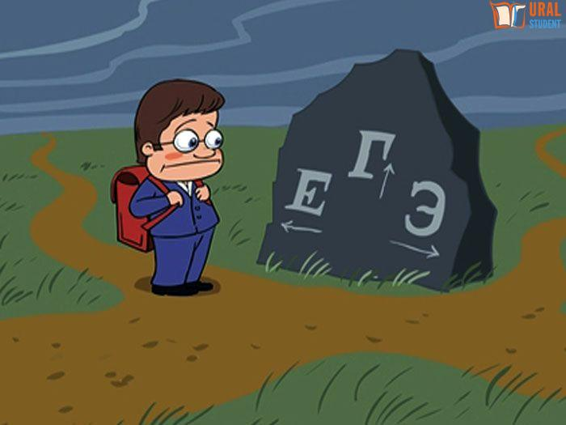

ГОСУДАРСТВЕННАЯ ИТОГОВАЯ АТТЕСТАЦИЯ
выпускников 11 класса

НОРМАТИВНЫЕ ДОКУМЕНТЫ
ЕГЭ

- Федеральный закон «Об образовании в Российской Федерации» от 29 декабря 2012 года №273-ФЗ .

- Приказ Минпросвещения России и Рособрнадзора от 04.04.2023 № 233/552 «Об утверждении Порядка проведения государственной итоговой аттестации по образовательным программам среднего общего образования».



ГОСУДАРСТВЕННАЯ ИТОГОВАЯ АТТЕСТАЦИЯ
выпускников 11 класса

ИНТЕРНЕТ-РЕСУРСЫ
по вопросам
ЕДИНОГО ГОСУДАРСТВЕННОГО
ЭКЗАМЕНА
1. http://gia.edu.ru/ - Официальный информационный портал государственной итоговой аттестации
2. http://минобрнауки.рф - Министерство образования и науки РФ
3. http://www.fipi.ru/ - Федеральный институт педагогических измерений
4. http://www.edu.ru/ - Российский образовательный портал
5. http://obrnadzor.gov.ru/ - Федеральная служба по надзору в сфере образования и науки
6. http://fipi.ru/ege-i-gve-11/demoversii-specifikacii-kodifikatory - Открытый банк заданий для подготовки к ЕГЭ
7. http://gas.kubannet.ru/ - Центр оценки качества образования Краснодарского края
8. http://www.licey-akl.ru/ - Официальный сайт ЧОУ лицея «Армавирский классический лицей»


ГОСУДАРСТВЕННАЯ ИТОГОВАЯ АТТЕСТАЦИЯ
выпускников 11 класса

УЧАСТНИКИ ЕГЭ

К ЕГЭ как форме ГИА допускаются обучающиеся, не имеющие академической задолженности, в том числе за итоговое сочинение (изложение), и в полном объеме выполнившие учебный план или индивидуальный учебный план (имеющие годовые отметки по всем учебным предметам учебного плана за каждый год обучения по образовательной программе среднего общего образования не ниже удовлетворительных).

Государственная итоговая аттестация по программам среднего общего образования проводится в формах ЕГЭ или ГВЭ
Право сдавать ГВЭ имеют выпускники с ограниченными возможностями здоровья. Это лица, имеющие недостатки в физическом и (или) психическом развитии: глухие, слабослышащие, слепые, слабовидящие, с тяжелыми нарушениями речи, с нарушениями опорно-двигательного аппарата и другие, в том числе дети-инвалиды.
ГОСУДАРСТВЕННАЯ ИТОГОВАЯ АТТЕСТАЦИЯ
выпускников 11 класса

СРОКИ ПОДАЧИ ЗАЯВЛЕНИЙ на ЕГЭ
- Для участия в ЕГЭ необходимо подать заявление до 1 февраля. Заявление на участие в ЕГЭ подается в образовательную организацию, в которой обучающиеся осваивали программы основного общего образования.
- Единое для всех расписание ЕГЭ и продолжительность экзаменов по каждому образовательному предмету ежегодно устанавливает соответствующий приказ Министерства просвещения Российской Федерации.
- Проходить ЕГЭ в досрочный период проведения имеют право только отдельные категории обучающихся.

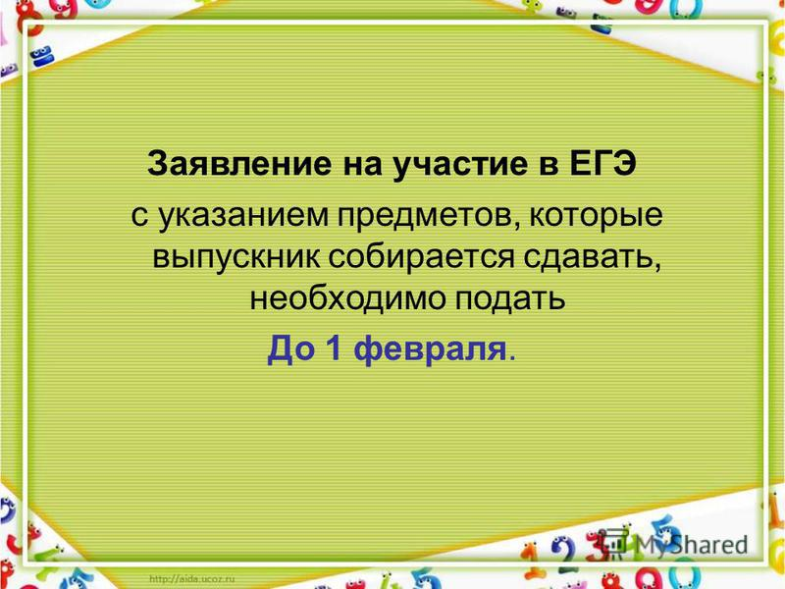

ГОСУДАРСТВЕННАЯ ИТОГОВАЯ АТТЕСТАЦИЯ
выпускников 11 класса
РЕЗУЛЬТАТЫ ЕГЭ

При проведении ГИА в форме ЕГЭ (за исключением ЕГЭ по математике базового уровня) используется стобалльная система оценки.
По каждому предмету ЕГЭ установлено минимальное количество баллов, преодоление которого подтверждает освоение образовательной программы среднего общего образования.


Ознакомление обучающихся, выпускников прошлых лет с утвержденными председателем ГЭК результатами ЕГЭ по учебному предмету осуществляется в течение одного рабочего дня со дня их передачи в организации, осуществляющие образовательную деятельность, а также органы местного самоуправления, осуществляющие управление в сфере образования, учредителям и загранучреждениям. Указанный день считается официальным днем объявления результатов ЕГЭ.

ГОСУДАРСТВЕННАЯ ИТОГОВАЯ АТТЕСТАЦИЯ
выпускников 11 класса

АПЕЛЛЯЦИЯ

Апелляцию о нарушении установленного порядка проведения ЕГЭ участник ЕГЭ подает в день проведения экзамена по соответствующему учебному предмету члену ГЭК, не покидая ППЭ. Апелляция составляется в письменной форме в двух экземплярах: один передается в Конфликтную комиссию, другой, с пометкой члена ГЭК о принятии ее на рассмотрение, остается у участника ЕГЭ.

Апелляция о несогласии с выставленными баллами подается в течение двух рабочих дней после официального дня объявления результатов ГИА по соответствующему учебному предмету.
Апелляция составляется в письменной форме в двух экземплярах: один передается в Конфликтную комиссию, другой, с пометкой ответственного лица о принятии ее на рассмотрение в КК, остается у апеллянта. Обучающиеся подают апелляцию в организацию, осуществляющую образовательную деятельность, которой они были допущены в установленном порядке к ГИА. Руководитель организации или уполномоченное им лицо, принявшее апелляцию, незамедлительно передает ее в КК.

ГОСУДАРСТВЕННАЯ ИТОГОВАЯ АТТЕСТАЦИЯ
выпускников 11 класса
ПРАВИЛА ПОВЕДЕНИЯ на ЭКЗАМЕНЕ

- общаться друг с другом;
- свободно перемещаться по аудитории;
- выходить из аудитории и перемещаться по ППЭ без сопровождения организаторов;
- иметь при себе средства связи, электронно-вычислительную технику, фото, аудио, видеоаппаратуру, справочные материалы, письменные заметки и иные средства хранения и передачи информации.
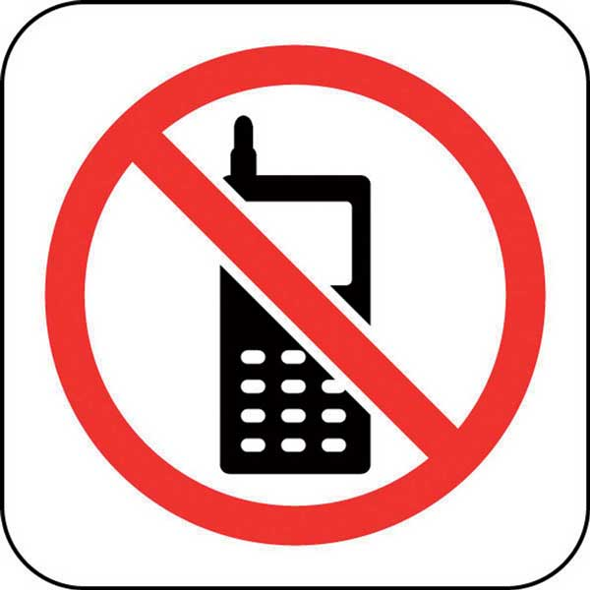

ГОСУДАРСТВЕННАЯ ИТОГОВАЯ АТТЕСТАЦИЯ
выпускников 11 класса

ПРАВИЛА ПОВЕДЕНИЯ на ЭКЗАМЕНЕ

- задавать вопросы только по процедуре проведения экзамена;
- выходить из аудитории по уважительной причине в сопровождении организатора, обеспечивающего порядок на этаже, (все экзаменационные материалы остаются на рабочем месте);
- прервать выполнение экзаменационной работы в случае плохого самочувствия по заключению бригады скорой медицинской помощи (решение о повторной сдаче ЕГЭ принимает государственная экзаменационная комиссия);
- сдать экзаменационные материалы (бланков, черновиков и контрольно-измерительных материалов) досрочно по мере выполнения работы или по истечении времени ЕГЭ;
- разрешается присутствие выпускников (поступающих) при упаковке экзаменационных материалов.

При нарушении выпускником (поступающим) правил поведения или отказе в их выполнении, выпускник (поступающий) будет удалён с экзамена ответственным организатором в аудитории. Решение о повторной сдаче экзамена принимает государственная экзаменационная комиссия.

